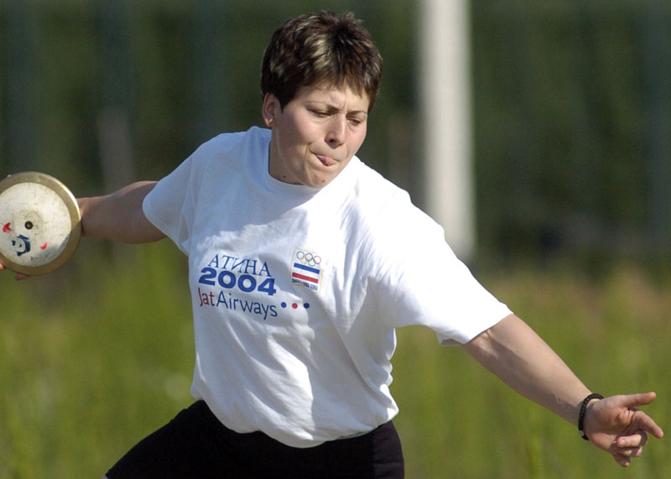

TOMAŠEVIĆ Dragana ____

Rođena/Born: 4.VI 1982. Sremska Mitrovica
Visina/Height: 175cm
Težina/Weight: 80kg

Član/Member: Sirmium AC, Sremska Mitrovica

Trener/Coach: Danilo Krtinić

Razvoj/Year Progression
(DISK/Discus Throw)

1999- 34,93
2000- 48,04
2001- 53,00
2002- 55,33
2003- 56,74
2004- 59,52
2005- 62,43
2006- 63,63
2007- 62,70
2008- 62,70
2009- 61,59
2010- 62,55
2011- 63,48
2012- 61,92
2013- 63,04
2014- 60,96
2015- 61,47
2016- 60,51
2017- 61,57
2018- 60,78
2019- 61,56

Lični rekordi/PBS:
kugla/SP- 14,81 (2004); indoor: kugla/SP- 14,81 (2004).

Olimpijske igre/Olympic Games
2004- 54,44 (Q); 2008- 60,19 (Q); 2012- 60,53 (Q); 2016- 57,67 Q;

Svetsko prvenstvo/World Championship
2005- 60,56 VII (62,02 Q); 2007- 57,96 Q; 2009- 59,38 Q; 2011- 62,48 XI (60,45 Q); 2013- 58,79 Q; 2015- 58,98 Q; 2017- 57,78 Q; 2019- 57,13 Q;

Univerzijada/Universiade
2005- 59,92 BRONZ; 2007- 56,82 BRONZ; 2009- 54,44 X;

Prvenstvo Evrope/European Championship
2006- 60,20 VIII; 2010- 60,10 VI (59,24 Q); 2012- 58,34 IX (61,65 Q); 2014- 52,21 Q; 2016- 56,83 (Q 60,51) XI; 2018- 58,94 VI (57,77 Q);

Zimski kup Evrope/Euroepan Winter Throwers Cup
2005- 57,20 V; 2006- 58,58 VI; 2007- 57,78 VI; 2008- 59,64 III; 2010- 57,86 V; 2012- 60,57 V; 2013- 61,12 III; 2014- 59,26 III; 2017- 59,60 II;

Mediteranske igre/Mediterranean Games
2005- 61,10 gold; 2009- 58,73 bronz; 2013- 61,88 silver;

Prvak Balkana/Balkan Games
2007- 56,74; 2011- 61,95; 2014- 57,60; 2017- 59,35; 2018- 60,19;

Reprezentativac Balkana/Member of Balkan Countries Team
2014- 57,15 V (Angers, France); 2017- 57,99 II (Angers, France);

Prvenstvo Evrope za mlađe seniorke/European U-23 Championship
2003- 53,27 XI;

Prvenstvo Evrope za juniorke/European Junior Championship
2001- 48,53 X;

Prvakinja Jugoslavije/Yugoslav Champion
2001 (48,88); 2002 (52,90); 2003 (55,37);

Prvakinja Srbije/National Champion
2006 (59,36); 2007 (61,52); 2008 (59,39); 2013 (62,54); 2014 (60,96); 2015 (60,11); 2016 (60,10); 2017- (61,57); 2018- (58,97); 2019- 61,56;

Rekorder Jugoslavije/Yugoslav National Record Holder
Discus Throw- 62,18; 62,28; 62,43 (2005); 63,63 (2006);

DOKUMENTACIJA:
Ljubiša Gajić (Jagodina)
ATFS Serbia

